Zápasnícky klub Moldava nad Bodvou, o. z. Užhorodská 21, 040 11 Košice, IČO: 50801805, zkmoldava@gmail.com

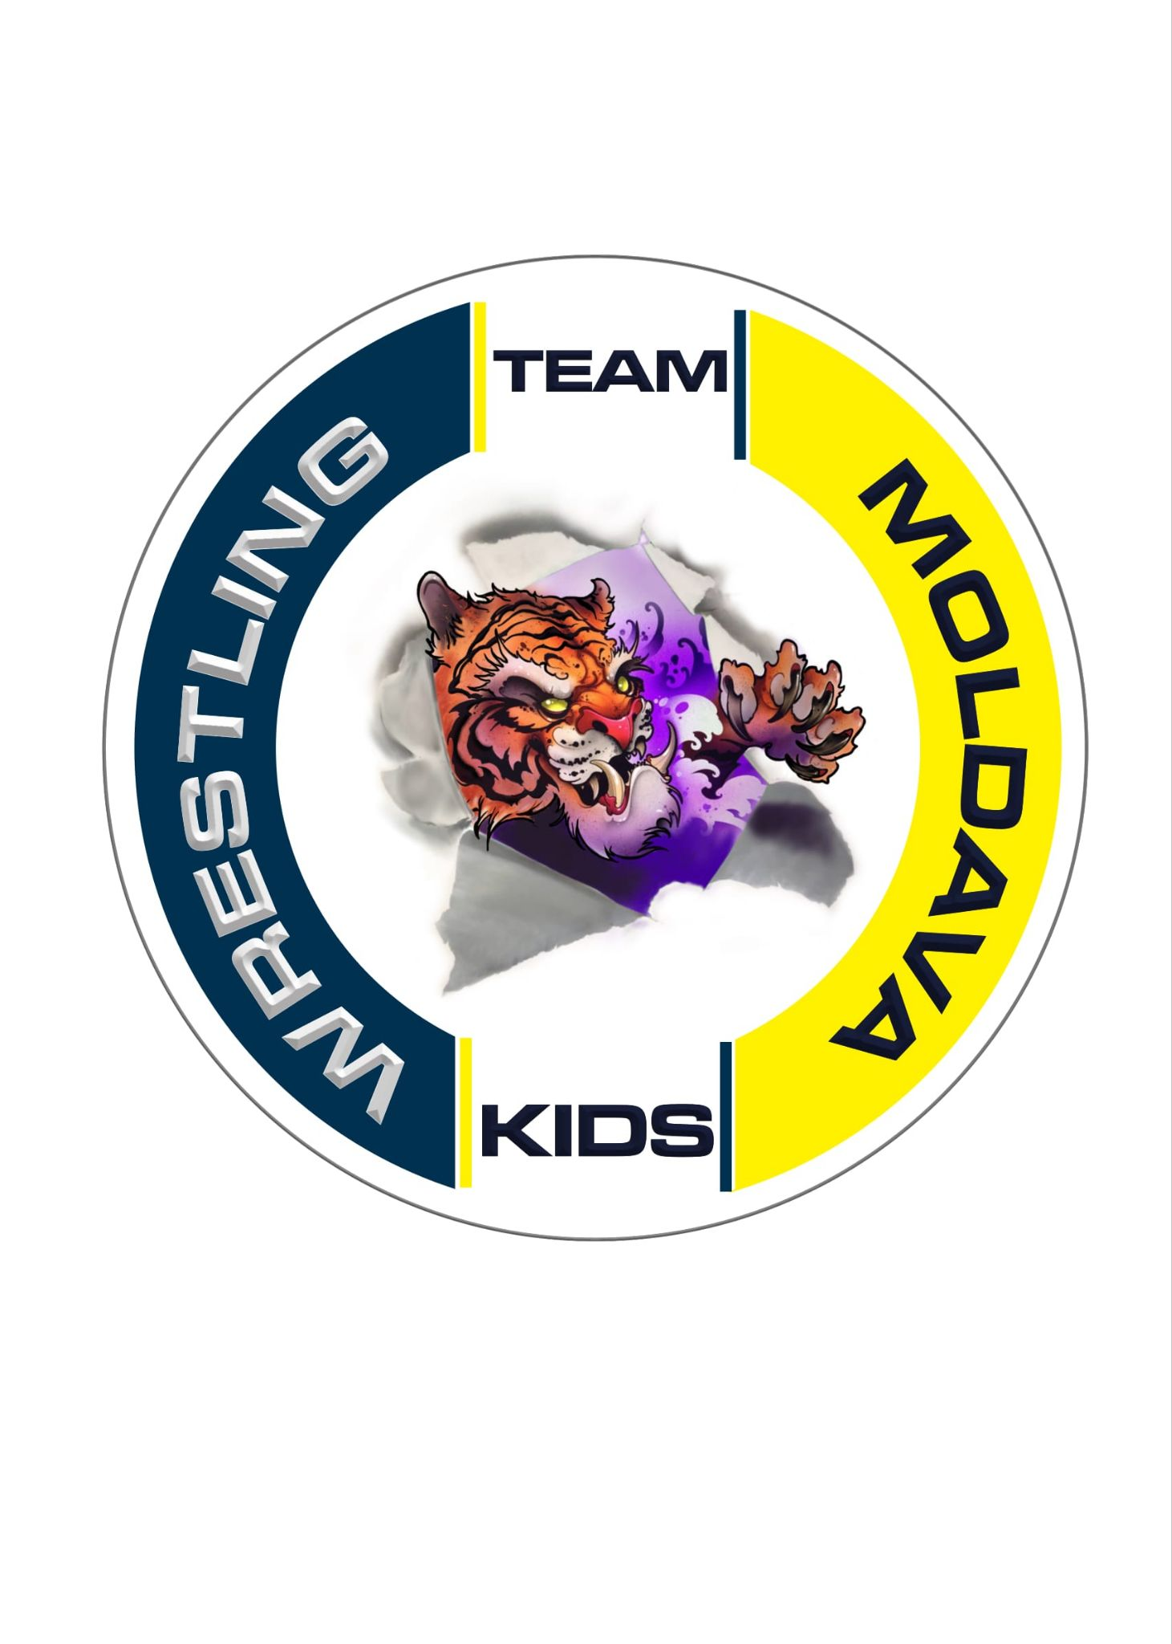
Otvorené majstrovstvá okresu Moldavy nad Bodvou
v zápasení voľným štýlom dievčat a chlapcov

Dátum: 26.6.2021
Miesto konania: Gymnázium Štefana Moysesa v Moldave nad Bodvou.
Riaditeľ súťaže: Bc. Sciranka
Organizačný pracovník: Bc. Sciranka
Štartujú:
SENIORI Ročník nar.: 2000 a starší, 2001, 2002, 2003,2004 - s lek. potvrdením a súhlasom rodičov/
Hmot. 57,61,65,70,74,79,86,92,97,97-125

KADETI Ročník nar.: 2004, 2005 /2006 - s lekárskym potvrdením a súhlasom rodičov/
Hmot. 41 – 45, 48, 51, 55, 60, 65, 71, 80, 92, 110 kg

STARŠÍ ŽIACI Ročník nar.: 2006, 2007 /2008 - s lekárskym potvrdením a súhlasom rodičov/
Hmot. 32–35,38,41,44,48,52,57,62,68,75, 85,85-100 kg 12hmot.

MLADŠÍ ŽIACI Ročník nar.: 2008, 2009 / 2010 - s lekárskym potvrdením a súhlasom rodičov/
Hmot. 27 - 29, 31, 33, 35, 37, 40, 44, 48, 52, 57, 62, 68, 73, 73-85 kg 14 hmot.

PRÍPRAVKA A Ročník nar.: 2010, 2011 / 2012 - s lekárskym potvrdením
Hmot. 22, 24, 26, 28, 30, 33, 36, 40, 44, 48, 52, 56, 60, 65 kg 14 hmot.

PRÍPRAVKA B Ročník nar.: 2012, 2013 / 2014 - s lekárskym potvrdením
20, 22, 24, 26, 28, 30, 33, 36, 40, 44, 48, 52, 56, 60

STARŠIE ŽIAČKY Ročník nar.: 2006, 2007 /2008 - s lekárskym potvrdením, súhlasom rodičov
Hmot. 29–33, 36, 39, 42, 46, 50, 54, 58, 62, 66 kg 10 hmot.

MLADŠIE ŽIAČKY Ročník nar.: 2008, 2009 / 2010 - s lekárskym potvrdením a súhlasom rodičov/
Hmot. 27-29, 31, 33, 35, 37, 39, 42, 45, 47, 52, 57 kg 11 hmot.

Časový harmonogram:
Prezentácia a overovanie hmotnosti: 10:00 - 10:30
Porada rozhodcov a trénerov, rozpis tabuliek: 10:30 - 11:00
Zahájenie súťaže: 11:05

Upozornenie:
Zmena harmonogramu možná po dohode riaditeľa súťaže a hl. rozhodcu.

Rozhodcovský zbor: Bc. Matúš Sýkora, Bc. Jakub Sýkora

Systém:
Zápasí sa podľa platných pravidiel UWW a ich neskorších zmien
Pri 5 pretekároch systém nordic
Pri počte 2 na dve víťazné zápasy.

Pretekári na prvých 3 miestach obdržia medailu a diplom.

Bc. Martin Sciranka
Predseda
Zápasnícky klub Moldava nad Bodvou, o.z.

